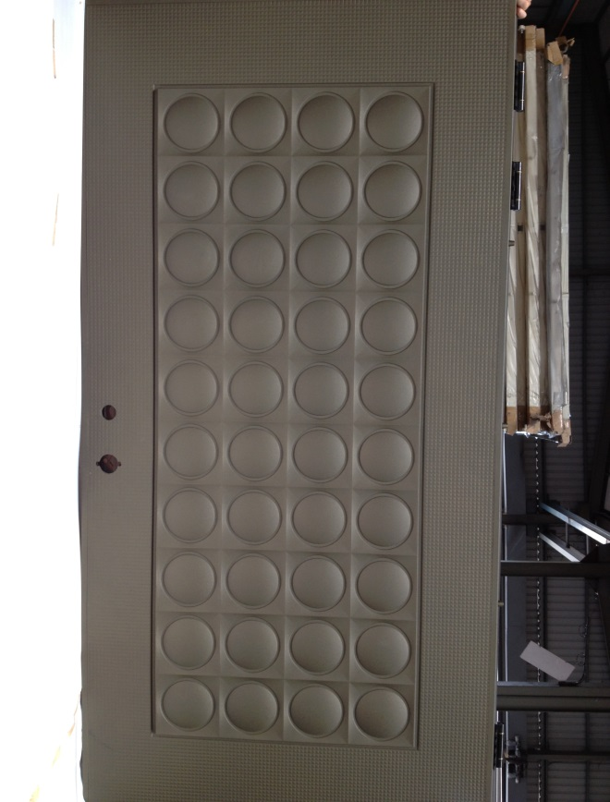
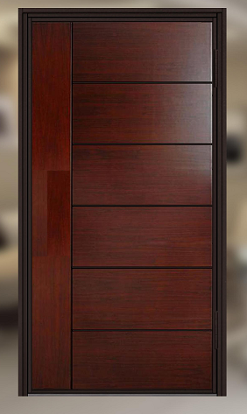
單 玄 關 鋼 木 門
編號 : TP1-110
開向 : 右開
尺寸 : 1120x2300 框深 :
框型 :雙玄關框型
門鎖 : 三星電子鎖(3合1)
顏色 : 青銅砂金
鉸鍊 : 重力鉸鍊
內門 : 正面 面面具圆全鑄鋁
背面 6+1木板
售價 : $88000
P.S: 如需安裝需另加安裝費用

